关于参与南方医院增城分院政府招投标项目资料的说明

一：报名资料（在南方医院官网发布南方医院增城分院的对应项目供应商征集公告后，于5个工作日内将符合公告内容及技术参数要求的设备报名资料交至设备科处进行审核，如对项目公告内容有疑问请在时限内尽早咨询）
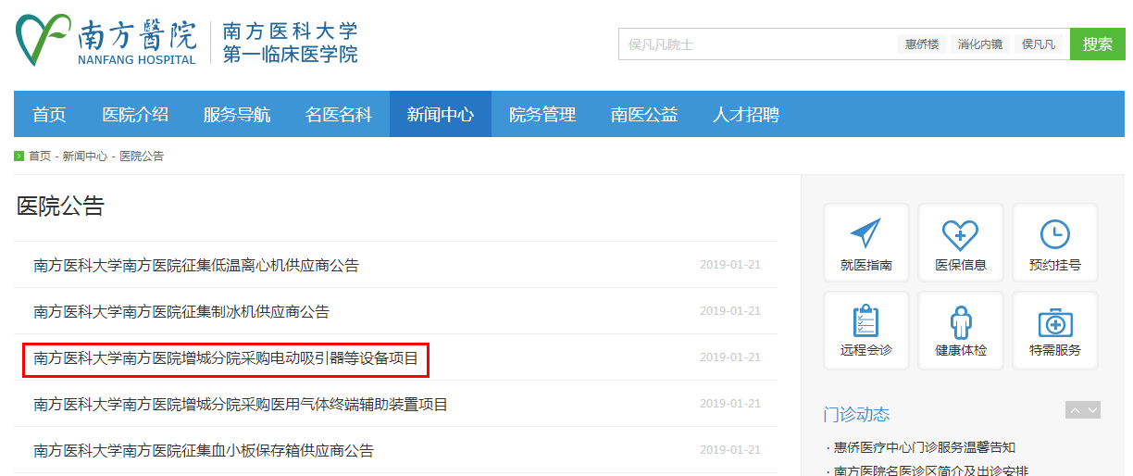
二：论证资料（报名资料在经临床科室意见和设备科审核无问题后通知供应商准备论证资料，2-3个工作日准备好，于到院参加论证时携带纸质）

资料准备的要求
- 报名资料（1份）：
- 请务必提供真实且文字和印章清晰、纸面整洁的证件资料，对拒不配合、提供虚假和模糊不清的资料从而导致资质审核异常耗时耗力难以进行的供应商列入黑名单。
- 正文部分 左上角注明该部分对应的目录上的子项名称，用宋体五号加粗字体。例如第1页左上角注明“1、所投型号的报价单及产品配置清单”。若所投设备在目录上有些子项的资料是没有的或不需要准备的，则在该页处左上角子项名称后加上“（无）”字或“（不需要，理由是….）”。例如“20、所投型号对新建科室机房场地尺寸、承重、职业防护、周围建筑物、用水、用电、用气等的特殊要求说明（不需要，该设备独立使用、机身体型小重量轻、带轮可移动、无辐射伤害）”。
- 目录上的页码根据实际资料页数自行编过，正文内容下方标上页码。
- 封面上的年月日请标为公告日期，项目的名称与招商公告上的保持一致。资料使用透明文件夹，封面照片： 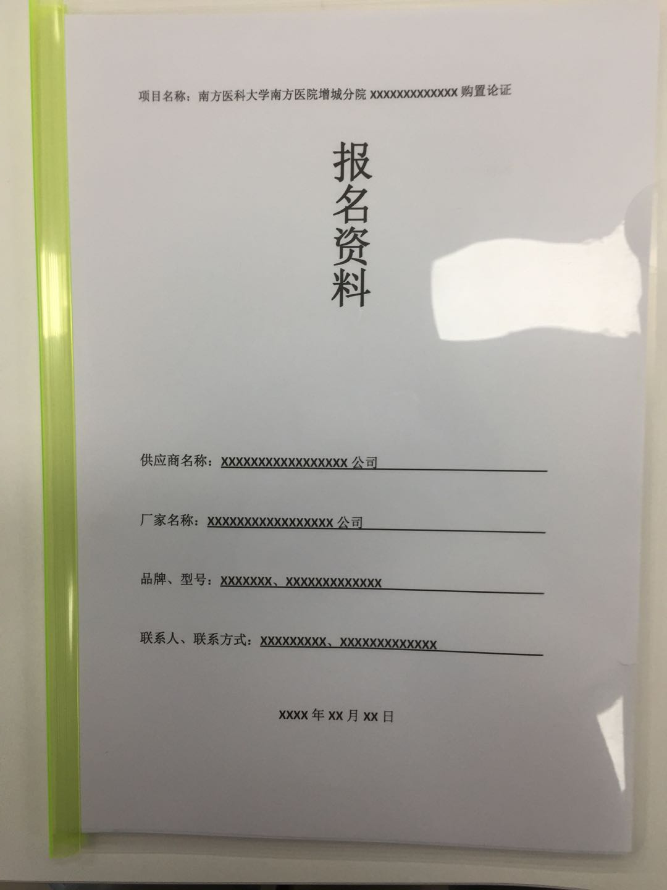
二、论证资料（参加论证当天携带纸质）（5份）：
- 1份正本，4份副本，正本采用胶装，副本用塑料透明文件夹；副本的正文内容与正本的正文内容一致。
- 论证资料是在原报名资料经过审核的基础上准备的，内容可能有所增删修改，但资料格式不变。每页加盖公司鲜章，标上页码。
- 参加论证还需要另带的资料如“承诺函”由设备科处于论证前发给供应商准备好，密封带至现场。
- 封面上的年月日请标为参加论证的日期，项目的名称与招商公告上的保持一致。封面照片：
三、报名资料和论证资料格式模板
  - 报名资料和论证资料封面有区别，目录一致，正文内容可能有增删修改。

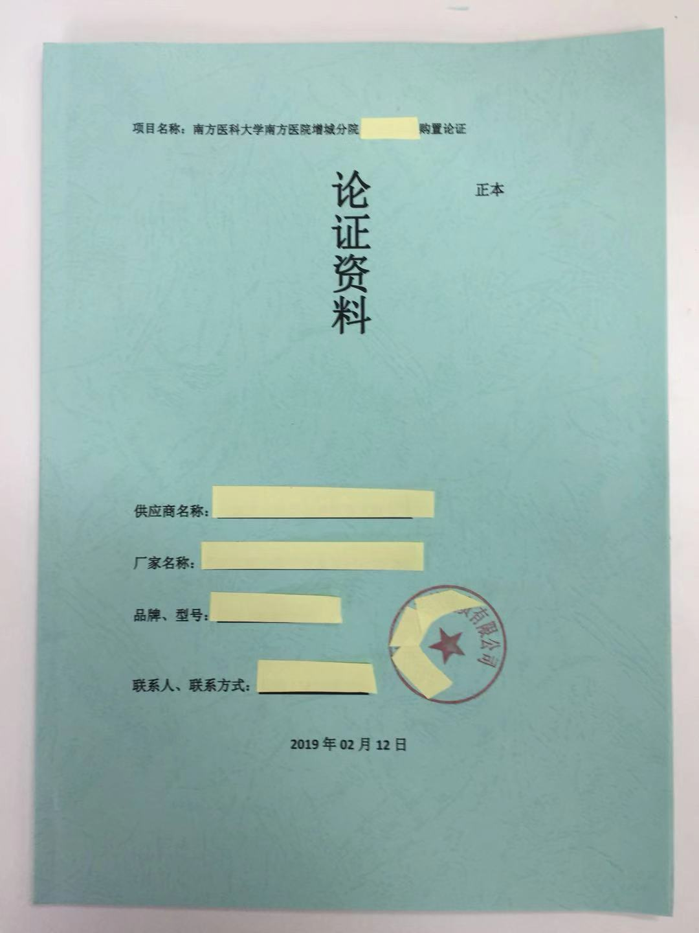
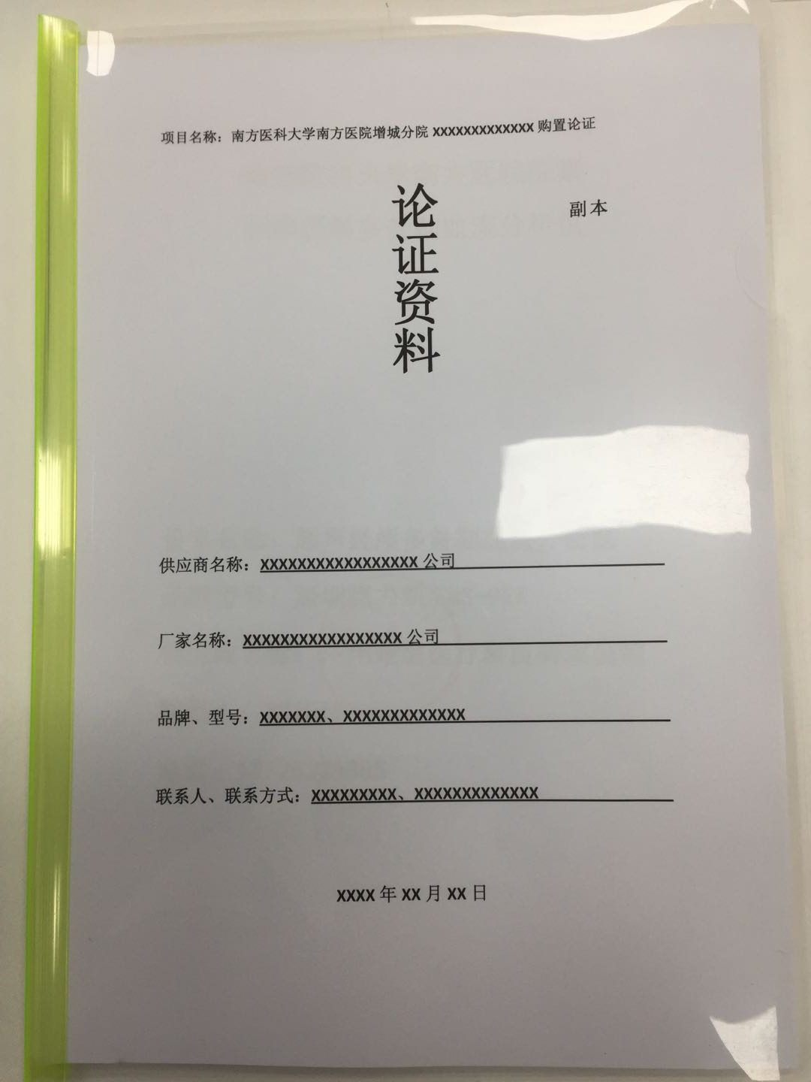
项目名称：南方医科大学南方医院增城分院XXXXXXXXXXXXX购置

报名资料

供应商名称：XXXXXXXXXXXXXXXXX公司

厂家名称：XXXXXXXXXXXXXXXXX公司

品牌、型号：XXXXXXX、XXXXXXXXXXXXX

联系人、联系方式：XXXXXXXXX、XXXXXXXXXXXXX

XXXX年XX月XX日

项目名称：南方医科大学南方医院增城分院XXXXXXXXXXXXX购置

论证资料
正本本

供应商名称：XXXXXXXXXXXXXXXXX公司

厂家名称：XXXXXXXXXXXXXXXXX公司

品牌、型号：XXXXXXX、XXXXXXXXXXXXX

联系人、联系方式：XXXXXXXXX、XXXXXXXXXXXXX

XXXX年XX月XX日

项目名称：南方医科大学南方医院增城分院XXXXXXXXXXXXX购置

论证资料
副本本

供应商名称：XXXXXXXXXXXXXXXXX公司

厂家名称：XXXXXXXXXXXXXXXXX公司

品牌、型号：XXXXXXX、XXXXXXXXXXXXX

联系人、联系方式：XXXXXXXXX、XXXXXXXXXXXXX

XXXX年XX月XX日

目录

1、所投型号的报价单及产品配置清单 （XXX）页
2、所投型号的可选配置及对应价格 （X）页
3、所投型号的通用或专用耗材、试剂和易损件消耗品的价格（制成表格）（附3家成交医院的耗材发票复印件） （XXXXX）页
4、与能满足招标参数的其它品牌型号的产品对比表（制成表格） （XX）页
5、供应商-营业执照（三证合一） （X）页
6、供应商-医疗器械经营许可证 （X）页
7、供应商-法人证明及法人身份证复印件 （X）页
8、供应商-法人授权函及被授权人身份证复印件 （X）页
9、供应商-医疗器械备案证 （X）页
10、厂家原件授权函 （X）页
11、生产厂家-营业执照（三证合一） （X）页
12、生产厂家-医疗器械经营许可证 （X）页
13、生产厂家-医疗器械生产许可证 （X）页
14、生产厂家-医疗器械备案证 （X）页
15、所投型号的产品注册证（带附页） （XXXXX）页
16、所投型号的产品检测报告等相关证书(第一页和配件附件那一页) （XXXXX）页
17、所投型号的产品主要参数表和彩页介绍 （XXXXX）页
18、所投型号的主要用户名单（广东的三甲排在前） （X）页
19、所投型号的产品售后服务承诺书 （X）页
20、所投型号对新建科室机房场地尺寸、承重、职业防护、周围建筑物、用水、
用电、用气等的特殊要求说明 （XXXXX）页
21、所投型号对使用人员资质、行政许可的特殊要求说明 （XXXXX）页

1、所投型号的报价单及产品配置清单

2、所投型号的可选配置及对应价格

3、所投型号的通用或专用耗材、试剂和易损件消耗品的价格（制成表格）（附3家成交医院的耗材发票复印件）

4、与能满足招标参数的其它品牌型号的产品对比表（制成表格）

5、供应商-营业执照（三证合一）

6、供应商-医疗器械经营许可证

7、供应商-法人证明及法人身份证复印件

8、供应商-法人授权函及被授权人身份证复印件

9、供应商-医疗器械备案证

10、厂家原件授权函

11、生产厂家-营业执照（三证合一）

12、生产厂家-医疗器械经营许可证

13、生产厂家-医疗器械生产许可证

14、生产厂家-医疗器械备案证

15、所投型号的产品注册证（带附页）

16、所投型号的产品检测报告等相关证书(第一页和配件附件那一页)

17、所投型号的产品主要参数表和彩页介绍

18、所投型号的主要用户名单（广东的三甲排在前）

19、所投型号的产品售后服务承诺书

20、所投型号对新建科室机房场地尺寸、承重、职业防护、周围建筑物、用水、
用电、用气等的特殊要求说明

21、所投型号对使用人员资质、行政许可的特殊要求说明

